Муниципальное автономное дошкольное образовательное учреждение
Детский сад «Жаргал»

Познавательно - исследовательский проект
"Наш веселый огород"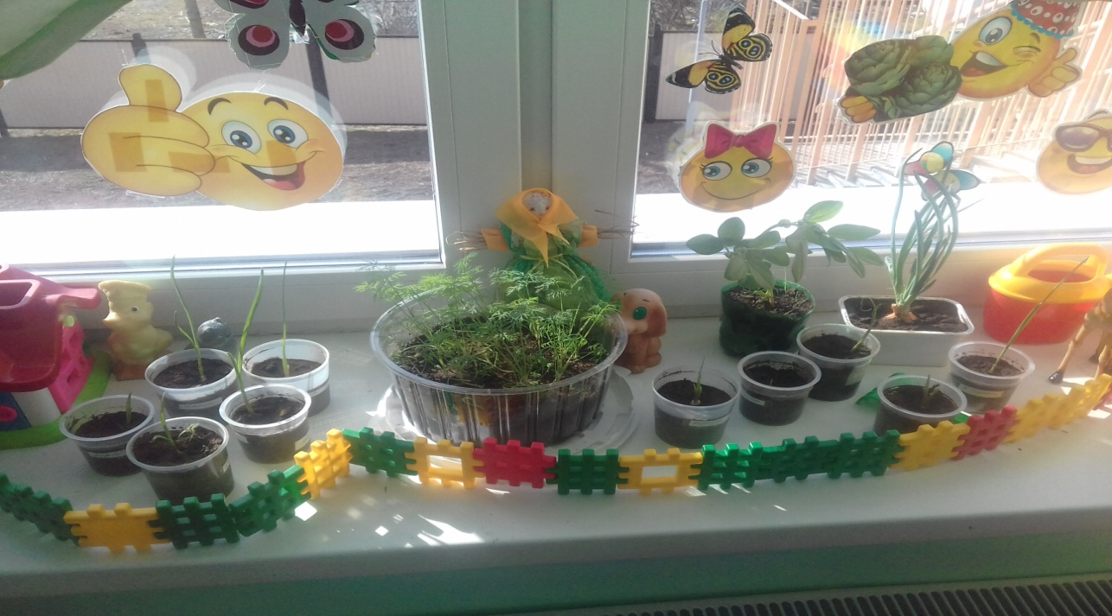
Расскажи - и я забуду.
Покажи - и я запомню.
Дай попробовать - и я пойму

1 средняя группа
Воспитатель:
Ахмадеева Г.Г.

Кижинга
Май 2017гг
Тип проекта: познавательно – исследовательский
групповой,
Участники проекта:
дети 1 средней группы.
Срок реализации проекта:
краткосрочный
Форма работы:
познавательно - исследовательская.

Актуальность:
Исследовательская, поисковая активность – естественное состояние ребенка, он настроен на познание мира. Исследовать, открывать, изучать – значит сделать шаг в неизведанное и непознанное. Дети средней группы уже имеют представление о необходимых условиях роста растений. Для того чтобы развивался интерес к познавательно- исследовательской деятельности необходимо дать практические знания, что растения могут расти в комнатных условиях, что их сажают, поливают, выращивают из семян. Решено: вместе с детьми, в группе создать условия, необходимые для роста растений и наблюдения за ними.
Проект ориентирован на приобретение детьми собственной опытно - исследовательской деятельности, осознание детьми своих интересов, формирование умений их реализовывать, приобретение и применение детьми новых знаний в жизни.
Цель проекта:
Формирование у детей практических знаний о выращивании растений, средствами опытно и исследовательской деятельности.
Задачи проекта:
Расширить знания и представления о росте и развитии растений, о необходимых условиях роста: свет, тепло, влага. Формировать умение детей ухаживать за растениями в комнатных условиях. Побуждать детей к длительному наблюдению за развитием одних и тех же объектов. Фиксировать результаты наблюдений; - воспитывать трудолюбие, любовь к природе и бережное отношение к ней.

Предполагаемый результат:
Дети получат практические знания о росте растений - сами сажают семена растений в почву, поливают, выращивают растения, наблюдают, фиксируют результаты наблюдений. У детей формируется уважительное отношение к живой природе. Все участники проекта получают положительные эмоции от полученных результатов.
Этапы проекта:
Подготовительный:
сбор информационного материала, создание условий для организации деятельности, составление плана мероприятий по организации детской деятельности.
Основной этап:
мероприятия для реализации проекта: чтение художественной литературы, энциклопедии, рассматривание иллюстраций, беседы, опыты, эксперименты, творческая деятельность.
Заключительный:
Установка связи: растение – земля, растение – вода. растение - свет.
Анализ и сравнение результатов. Итоговая беседа.
Мероприятия в рамках проекта:
Беседы:"Живая неживая природа", "Какие овощи бывают", "Алгоритм роста растений"
Практическая деятельность -посадка лука, чеснока и выращивание зелени ( укроп, салат)посадка семян фасоли.
Исследовательская деятельность: растение – земля, растение – вода. растение - свет.
"Окружающий мир" познавательно-творческая деятельность
Беседа "Для чего нужна рассада»,
Коммуникативная деятельность: рассматривание картины "Огород", "Что это".
Дидактические игры: "Где что растет","Что лишнее","Найди растение","Выложи предмет","Найди пару".
Чтение художественной литературы: народной сказки в обработке Ушинского"Вершки и корешки", Н.Носов" Огородники", Б.Житков" Что я видел",загадывание и отгадывание загадок о растениях.
Ход проекта:
Подготовка почвы. Посадка и посев семян.
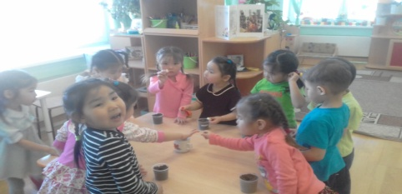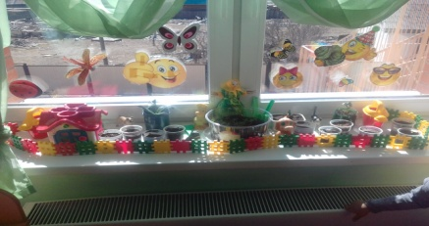
Просмотр презентации «Растительный мир»
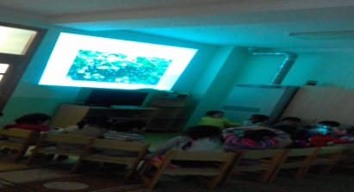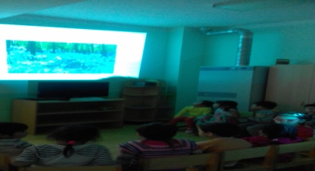
Полив и уход нашего огорода.
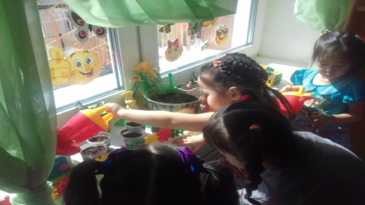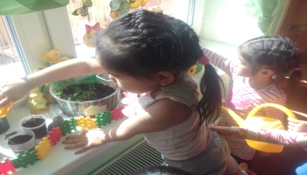
Бережное отношение к комнатным растениям.
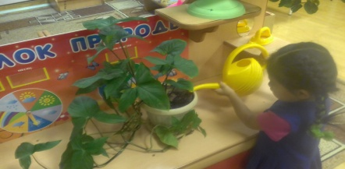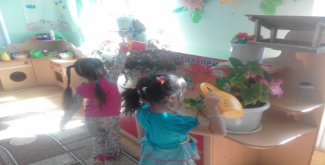
Творческие работы «Мир живой природы»
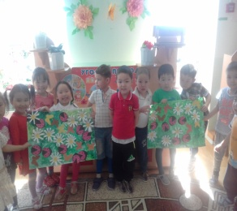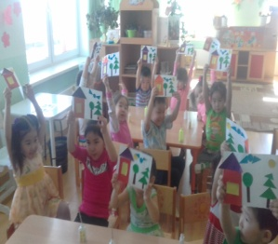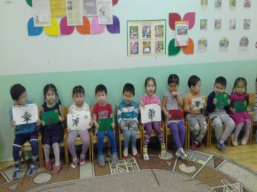
Наблюдения за всходами.
1. неделя после посадки. 2 неделя 3 неделя
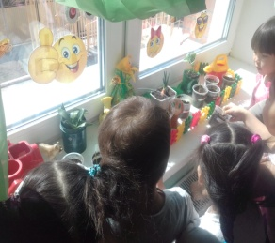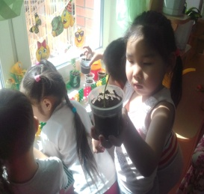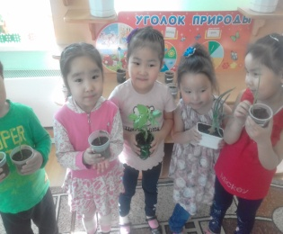

Отгадывание загадок, дидактические игры.
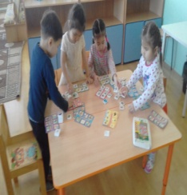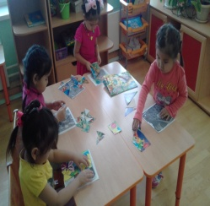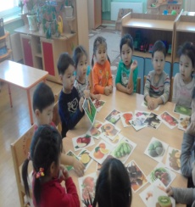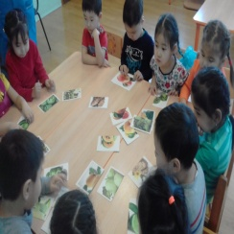
Результат.
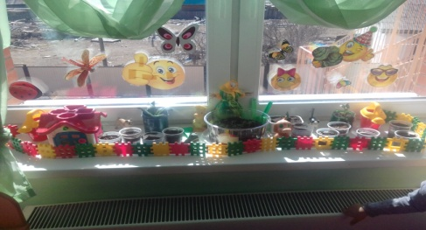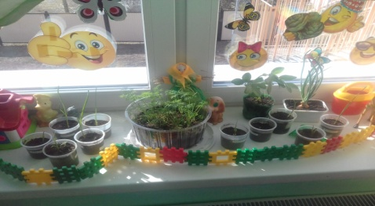
По реализации проекта «Огород на окне» были получены следующие результаты:
1. Дети получили знания о том, что растения живые, их поливали, сажали, выращивали.
2. С помощью исследовательской работы дети выявили многообразие и разнообразие посевного материала. Установили причинно – следственные связи : растение – земля, растение – вода. растение - свет.
3. В группе был создан огород на окне.
4. Вели наблюдения за растениями на подоконнике и записывали в дневник наблюдений вместе с воспитателем.
5. Все участники проекта получили положительные эмоции от полученных результатов.
Работа с родителями:
Беседа на тему : «Наш веселый огород»
Родители приняли активное участие в приобретении инвентаря, посевного материала для огорода.
Рекомендации родителям: посадить вместе с ребенком свой «огород» у себя дома;(для закрепления знаний о растениях, овощах) .

Итог проекта:
Дети получили стойкие знания о живой природе. В процессе реализации проекта на исследовательском опыте убедились, какие условия необходимы для роста и развития растений. По мере своих сил и возможностей участвовали в уходе за посадками. Радовались первым всходам. Вели наблюдение: как растет фасоль, лук, чеснок, укроп, посаженный ими собственноручно. На протяжении всего проекта у детей формировалась ответственность и значимость своего труда. Во время реализации проекта был расширен кругозор и творческая деятельность детей. Благодаря проекту «Наш веселый огород» дети научились уважать свой и чужой труд, беречь растения, природу. Узнали, что такое забота и ответственность.

